A. Dauermessungen und VOT

A.1 Einführung
Diese Aufgabe befasst sich mit VOT (Voice-Onset-Time) in deutschen wortinitialen /t/ und /d/ Plosiven. VOT ist die Dauer zwischen der Verschlusslösung und Beginn der Periodizität im folgenden Vokal und differenziert in vielen Sprachen stimmhafte von stimmlosen Plosiven.

A.2 Fragestellungen
Hier soll erstens bestätigt werden, dass sich silbeninitiale /t/ und /d/ im Deutschen durch VOT (voice onset time) akustisch voneinander trennen lassen. Dann gibt es noch zwei Fragestellungen:

- Ist die Überlappung zwischen /t/ und /d/ größer in dreisilbigen im Vergleich zu einsilbigen Wörtern? Dies könnte der Fall sein, da Silben (und daher vielleicht VOT) in der Dauer in mehrsilbigen Wörtern kürzer werden (z.B. ist die Dauer von 'rein' kürzer in 'reinigen'?).

- Wie verhält sich VOT von wortinitialem /ʃt/ (wie 'stehen')? Hier soll /t/ unaspiriert sein. Liegt VOT von /ʃt/ zwischen den VOT-Werten von /t/ und /d/, oder eher näher an /d/?

A.3 Die Ergebnisse
sollen als sogenannte Boxplots dargestellt werden.
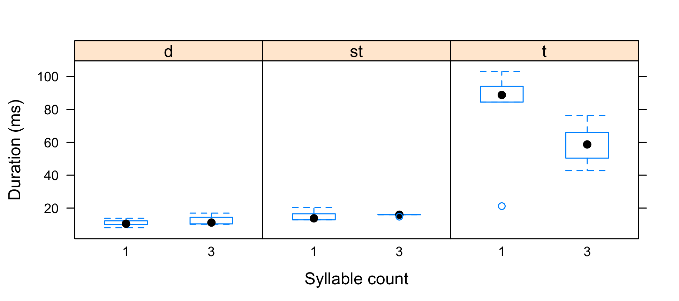

Schließlich brauchen wir eine Tabelle der Mittelwerte und getrennt für /t/, /d/, /ʃt/ in einsilbigen und dreisilbigen Wörtern.

1.d 3.d 1.st 3.st 1.t 3.t
10.8972 12.6024 15.2642 15.7276 78.2934 58.8400

